Міністерство освіти та науки

Прикарпатський національний університет

Фізико-технічний факультет

Кафедра комп’ютерної інженерії та електроніки

Лабораторна робота № 11

З курсу “Організація баз даних”

Виконав студент групи КІ-41

Воробій Віталій

Івано-Франківськ 2020

5 варіант

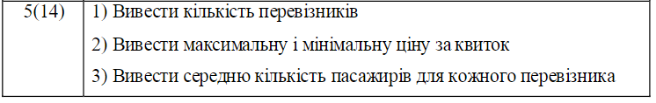

SQL скрипт (PostgreSQL)

Завдання 1:

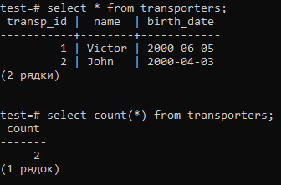

Завдання 2:

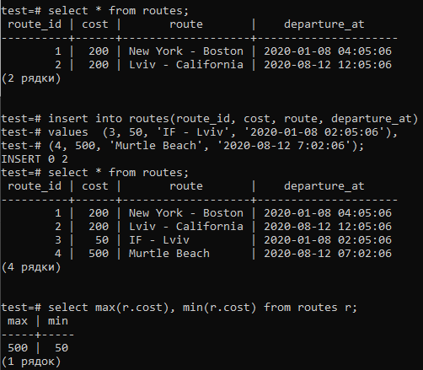

Завдання 3:

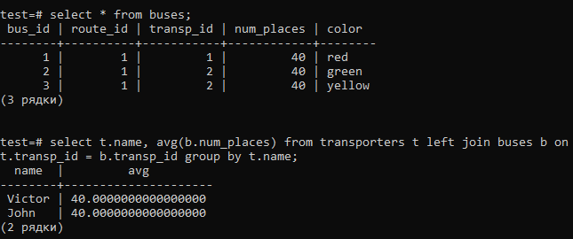

Висновок: на цій лабораторній роботі я навчився застосовувати агрегатні функції.